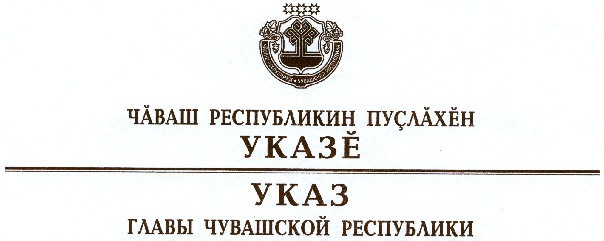

О награждении государственными наградами
Чувашской Республики

За заслуги в области здравоохранения и многолетнюю добросовестную работу присвоить почетное звание

«ЗАСЛУЖЕННЫЙ ВРАЧ ЧУВАШСКОЙ РЕСПУБЛИКИ»
Скворцовой Лилии Махмутовне – врачу-стоматологу-терапевту автономного учреждения Чувашской Республики «Городская стоматологическая поликлиника», г. Чебоксары.

За заслуги в области культуры и многолетнюю плодотворную работу присвоить почетное звание

«ЗАСЛУЖЕННЫЙ ДЕЯТЕЛЬ ИСКУССТВ
ЧУВАШСКОЙ РЕСПУБЛИКИ»
Дмитриеву Иосифу Александровичу – режиссеру-постановщику автономного учреждения Чувашской Республики «Чувашский государственный ордена Дружбы народов театр юного зрителя им. М. Сеспеля».

За заслуги в области промышленности и многолетний добросовестный труд присвоить почетное звание

«ЗАСЛУЖЕННЫЙ РАБОТНИК ПРОМЫШЛЕННОСТИ
ЧУВАШСКОЙ РЕСПУБЛИКИ»
Захаровой Наталии Михайловне – заместителю начальника отдела, ведущему инженеру открытого акционерного общества «Чебоксарский завод кабельных изделий «Чувашкабель».

За заслуги в предотвращении и ликвидации последствий чрезвычайных ситуаций присвоить почетное звание

«ЗАСЛУЖЕННЫЙ СПАСАТЕЛЬ ЧУВАШСКОЙ РЕСПУБЛИКИ»
Низамову Анатолию Васильевичу – начальнику караула пожарной части № 42 казенного учреждения Чувашской Республики «Чувашская республиканская противопожарная служба».

За большой вклад в укрепление законности и многолетнюю добросовестную работу присвоить почетное звание

«ЗАСЛУЖЕННЫЙ ЮРИСТ ЧУВАШСКОЙ РЕСПУБЛИКИ»
Кошкину Александру Юрьевичу – заместителю председателя Верховного Суда Чувашской Республики.

Глава
Чувашской Республики – М.Игнатьев

г. Чебоксары
29 ноября 2012 года
№ 137

